HỌC VIỆN CÔNG NGHỆ BƯU CHÍNH VIỄN THÔNG
Cơ sở TP. HỒ CHÍ MINH


BÁO CÁO BÀI TẬP LỚN
Môn học: Nhập môn trí tuệ nhân tạo
Giáo viên hướng dẫn: Nguyễn Thị Tuyết Hải
Đề tài: Ứng dụng học máy, học sâu để xây dựng chương trình nhận diện các đặc trưng dựa trên khuôn mặt con người
Tên thành viên MSSV
Phan Văn Thọ N22DCCN083
Lê Võ N22DCCN
Ngô Lê Hoài Trung N22DCCN091
Trần Nhật Nguyên N22DCCN

I. Bài toán đặt ra
1. Giới thiệu đề tài
Trong thời đại công nghệ số hiện nay, việc tích hợp trí tuệ nhân tạo (AI) vào các hệ thống giám sát và hỗ trợ con người ngày càng trở nên phổ biến. Một trong những ứng dụng thiết thực và tiềm năng là xây dựng hệ thống nhận diện trạng thái khuôn mặt nhằm phát hiện trạng thái mệt mỏi, cảm xúc, độ tuổi và giới tính của người sử dụng. Đề tài này tập trung vào việc phát triển một hệ thống thông minh có khả năng nhận diện trạng thái mắt (mở/nhắm), cảm xúc khuôn mặt, tuổi và giới tính của người dùng trong thời gian thực thông qua webcam.
Hệ thống sử dụng thư viện Mediapipe để trích xuất các điểm đặc trưng trên khuôn mặt, kết hợp với các mô hình học sâu đã được huấn luyện trước để dự đoán:
- Trạng thái mắt: Phát hiện người dùng có đang nhắm hay mở mắt, hỗ trợ các ứng dụng như giám sát sự tỉnh táo của người lái xe.
- Cảm xúc: Phân tích biểu cảm khuôn mặt để suy luận trạng thái cảm xúc (vui, buồn, giận, v.v.).
- Tuổi và giới tính: Ước lượng độ tuổi và xác định giới tính người dùng, hỗ trợ phân tích nhân khẩu học.
Dữ liệu đầu vào được thu nhận qua camera và xử lý trong thời gian thực với các luồng xử lý song song (multithreading) nhằm đảm bảo hiệu suất. Ngoài ra, hệ thống còn tích hợp chức năng phát âm bằng tiếng Anh để thông báo trạng thái mắt, giúp tăng tính tương tác và hỗ trợ người dùng không cần nhìn vào màn hình.
Đề tài mang lại giá trị thực tiễn cao trong các lĩnh vực như: an toàn giao thông, giám sát hành vi, phân tích dữ liệu người dùng, và có thể mở rộng thêm các chức năng nâng cao trong tương lai như nhận diện danh tính hoặc phân tích hành vi phức tạp hơn.

2. Mục tiêu đề tài
Mục tiêu chính của đề tài là xây dựng một hệ thống giám sát khuôn mặt trong thời gian thực, có khả năng nhận diện đồng thời nhiều đặc điểm quan trọng từ khuôn mặt người dùng, bao gồm:
- Nhận diện trạng thái mắt (mở hoặc nhắm)
  - Phát hiện trạng thái nhắm mắt liên tục nhằm cảnh báo nguy cơ buồn ngủ hoặc mất tập trung, đặc biệt hữu ích trong các ứng dụng giám sát người lái xe hoặc nhân viên vận hành máy móc.
- Nhận diện cảm xúc khuôn mặt
  - Phân tích biểu cảm để xác định cảm xúc hiện tại như vui, buồn, giận, sợ, ngạc nhiên… từ đó có thể ứng dụng trong các hệ thống tương tác người – máy hoặc chăm sóc sức khỏe tinh thần.
- Dự đoán tuổi và giới tính
  - Ước lượng khoảng tuổi và giới tính của người dùng nhằm phục vụ cho mục đích phân tích nhân khẩu học hoặc cá nhân hóa dịch vụ.
- Mở rộng thêm
  - Đảm bảo hiệu suất hệ thống trong quá trình xử lý đồng thời nhiều tác vụ (như dự đoán trạng thái mắt, cảm xúc, tuổi, giới tính và phát âm cảnh báo).
  - Tăng khả năng phản hồi và cảnh báo trực quan bằng âm thanh khi phát hiện người dùng đang nhắm mắt hoặc có biểu hiện mệt mỏi.
II. Lưu đồ giải thuật
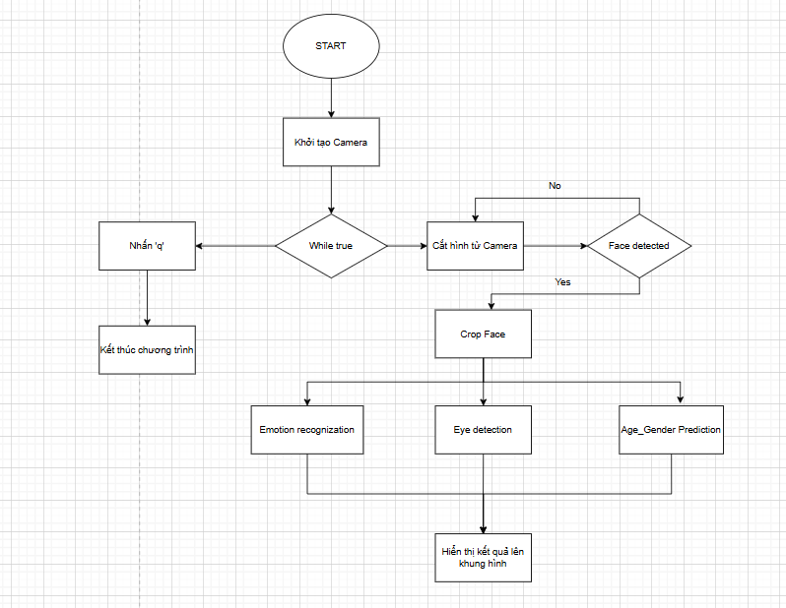

III. Các bước thực hiện
- Khởi tạo camera, phát hiện khuôn mặt, cắt khuôn mặt, mắt(Thọ)
Khởi tạo camera
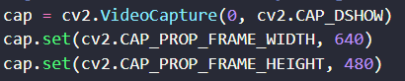
Phát hiện khuôn mặt

Cắt khuôn mặt
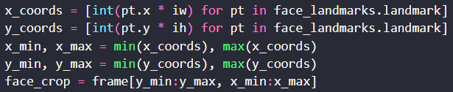
Cắt mắt
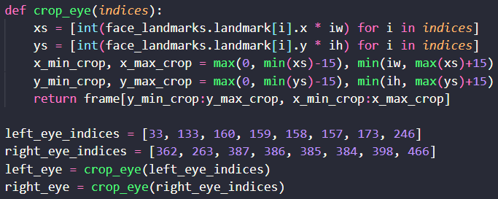
- Nhận diện cảm xúc (Trung)
  - Huấn luyện mô hình
Mô hình nhận diện cảm xúc được huấn luyện để phân loại khuôn mặt thành các trạng thái cảm xúc khác nhau như: Angry (Giận dữ), Disgust (Ghê tởm), Fear (Sợ hãi), Happy (Vui vẻ), Neutral (Trung lập), Sad (Buồn bã), Surprise (Ngạc nhiên).
Quá trình huấn luyện:
- Chuẩn bị dữ liệu
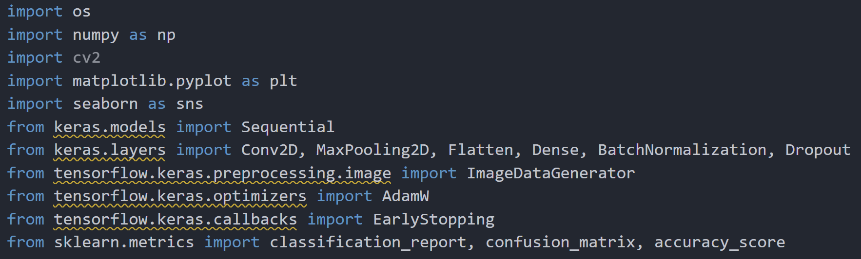
- Import thư viện: Các thư viện hỗ trợ xử lý ảnh (OpenCV), xây dựng mô hình (Keras, TensorFlow), tối ưu hóa (AdamW), trực quan hóa (Matplotlib, Seaborn), và đánh giá mô hình (Sklearn).
- Đường dẫn dữ liệu
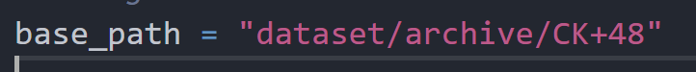
- Xác định thư mục dữ liệu huấn luyện và kiểm tra.
- Thiết lập thông số ảnh (48x48 pixel).
- Số lượng lớp đầu ra (num_classes) dựa trên số thư mục (cảm xúc) trong tập huấn luyện.
- Tiền xử lý dữ liệu
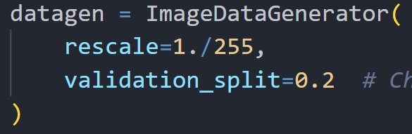
- Chuẩn hóa ảnh (rescale=1./255).
- Chia dữ liệu (validation_split=0.2): Dữ liệu huấn luyện (80%) và kiểm tra (20%).
- Tạo trình tải dữ liệu
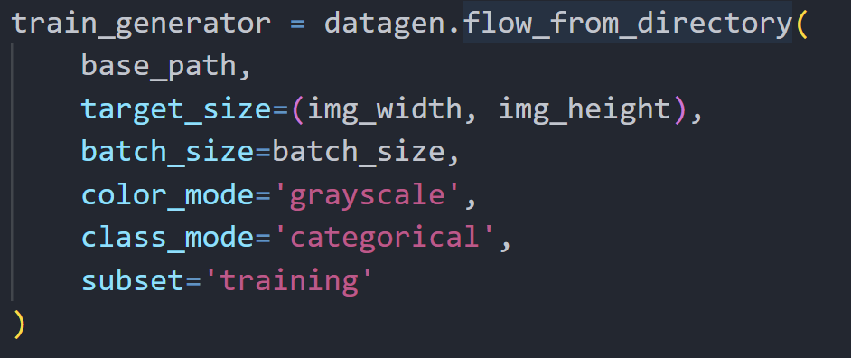
- Tạo tập huấn luyện với ảnh grayscale và nhãn dạng one-hot encoding.
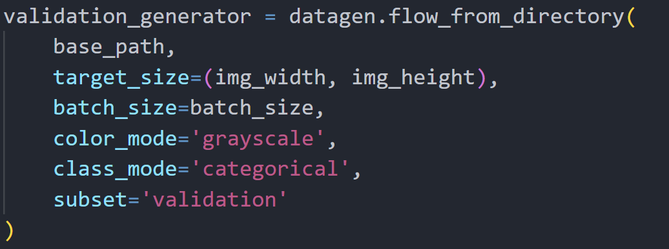
- Tạo tập kiểm tra, giúp đánh giá mô hình trong quá trình huấn luyện.
- Xây dựng mô hình CNN
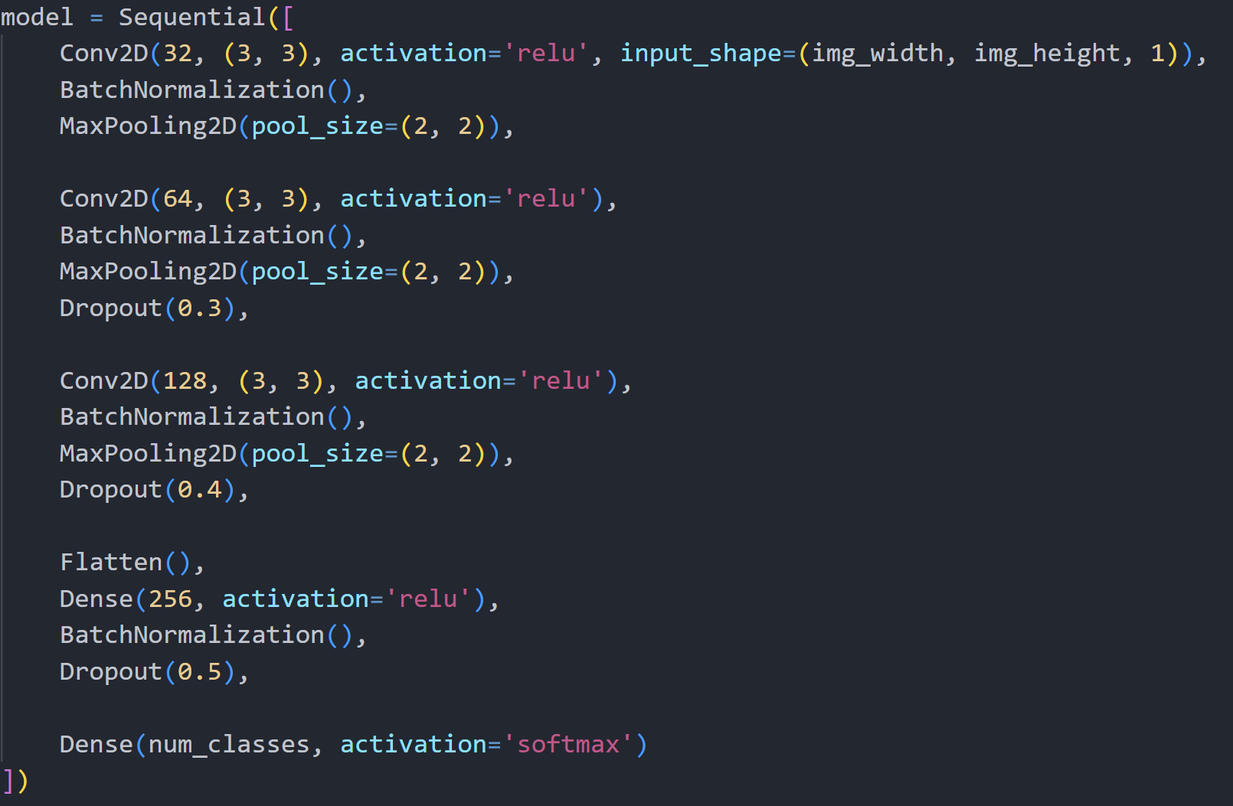
- Lớp tích chập đầu tiên: Conv2D(32, (3,3), activation='relu') giúp trích xuất đặc trưng từ ảnh.
- BatchNormalization: Giúp tăng tốc độ huấn luyện bằng cách chuẩn hóa dữ liệu.
- MaxPooling2D (pool_size=(2,2)) giúp giảm kích thước ảnh đầu ra.
- Lớp tích chập thứ hai với 64 bộ lọc, kết hợp Dropout (0.3) để giảm overfitting.
- Tăng số bộ lọc lên 128, giúp mô hình học đặc trưng sâu hơn.
- Flatten: Biến ma trận đặc trưng thành vector.
- Dense(256): Lớp kết nối với 256 neuron.
- Dropout(0.5): Giảm nguy cơ overfitting.
- Lớp đầu ra sử dụng softmax để phân loại cảm xúc.
- Cấu hình huấn luyện
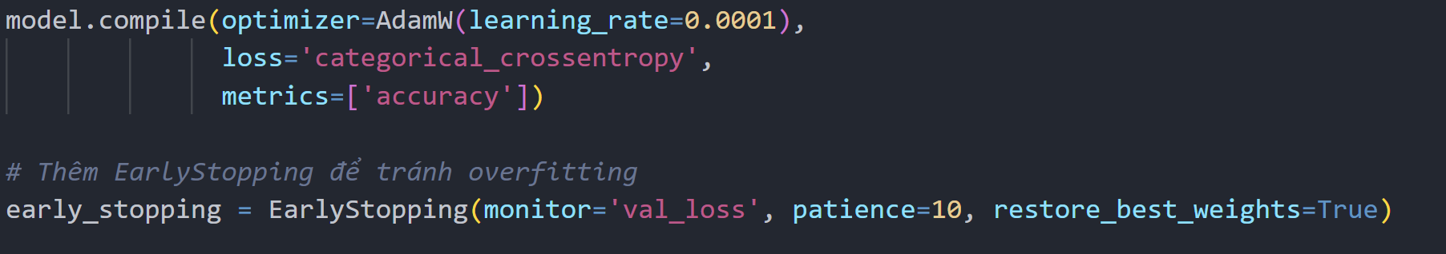
- AdamW Optimizer (learning_rate=0.0001) giúp tối ưu hóa mô hình.
- categorical_crossentropy: Hàm mất mát phù hợp với bài toán phân loại đa lớp.
- Dừng sớm nếu val_loss không cải thiện sau 10 epoch để tránh overfitting.
- Huấn luyện mô hình
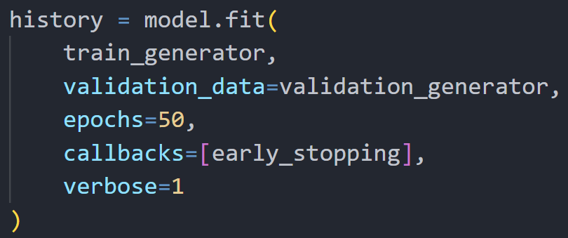
- Huấn luyện với 50 epoch, kiểm tra bằng tập validation.
- EarlyStopping đảm bảo mô hình không bị overfitting.
- Đánh giá mô hình
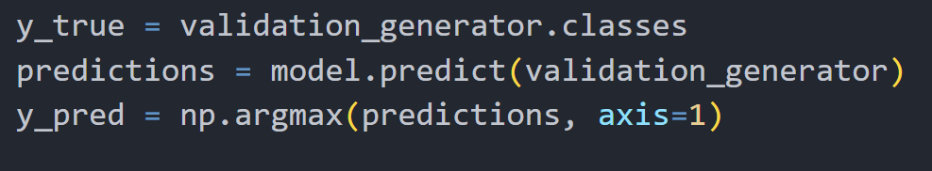
- Lấy nhãn thực tế (y_true) và nhãn dự đoán (y_pred).
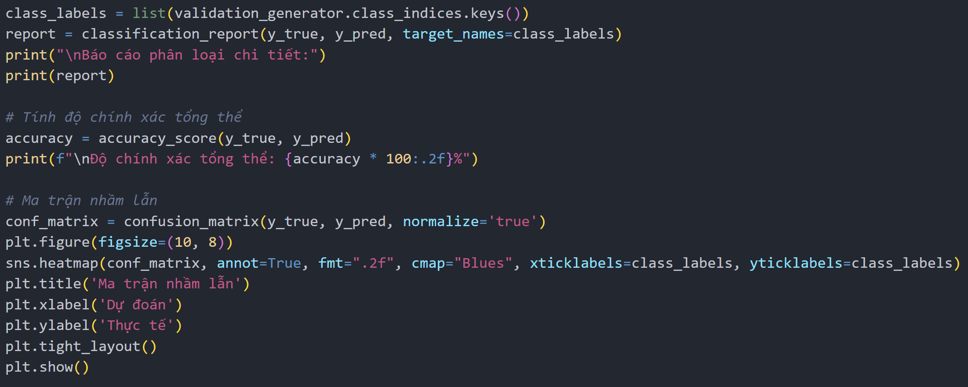
- Hiển thị báo cáo phân loại (classification_report) để xem độ chính xác từng cảm xúc.
- Tính độ chính xác tổng thể của mô hình.
- Hiển thị ma trận nhầm lẫn (confusion_matrix) bằng Seaborn.
- Lưu mô hình
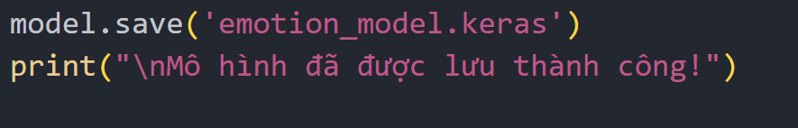
- Lưu mô hình dưới dạng .keras để sử dụng sau này.
  - Dự đoán
Cách hoạt động:
Mô hình nhận diện cảm xúc được áp dụng vào hình ảnh đầu vào và dự đoán cảm xúc của khuôn mặt. Quy trình được thực hiện như sau:
- Bước 1: Khởi tạo mô hình
- load_model(): Hàm này tải mô hình học sâu đã được huấn luyện trước đó.
- "model/emotion_model.keras": Đường dẫn đến tệp mô hình được lưu trữ. Đây là mô hình CNN nhận diện cảm xúc từ ảnh khuôn mặt.
- Bước 2: Hàng đợi để quản lý dự đoán cảm xúc
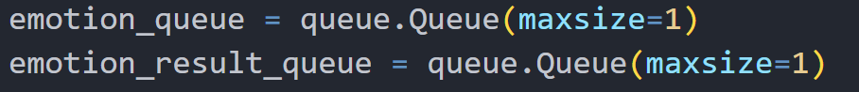
- emotion_queue: Hàng đợi lưu hình ảnh khuôn mặt cần dự đoán cảm xúc.
- emotion_result_queue: Hàng đợi chứa kết quả cảm xúc sau khi mô hình dự đoán.
- Bước 3: Luồng dự đoán cảm xúc
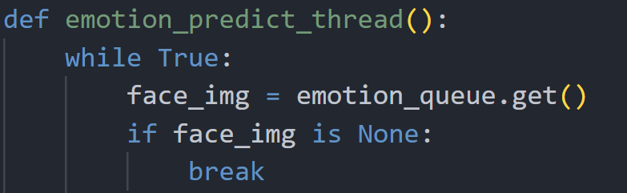
- Hàm này chạy liên tục để lấy ảnh từ emotion_queue và dự đoán cảm xúc.
- get(): Lấy ảnh từ hàng đợi.
- Kiểm tra None: Nếu ảnh None, tức là không có dữ liệu, thì thoát vòng lặp.
- cv2.cvtColor(): Chuyển đổi ảnh sang mức xám (grayscale) để giảm số lượng kênh màu (RGB → Grayscale).
- cv2.resize(): Thay đổi kích thước ảnh về 48x48 pixel để phù hợp với đầu vào của mô hình.
- /255.0: Chuẩn hóa giá trị pixel (0-255) thành khoảng (0-1).
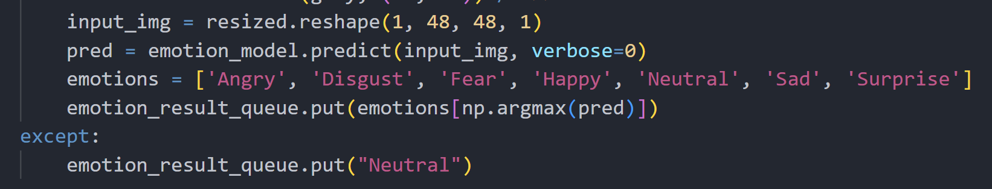
- reshape(): Định dạng lại ảnh thành tensor (1, 48, 48, 1) để mô hình CNN có thể xử lý.
- predict(): Gọi mô hình để dự đoán cảm xúc từ ảnh đầu vào.
- Danh sách emotions: Danh sách các cảm xúc mà mô hình có thể dự đoán.
- np.argmax(pred): Lấy chỉ số của cảm xúc có xác suất cao nhất.
- emotion_result_queue.put(): Đưa kết quả vào hàng đợi.
- Nếu có lỗi trong quá trình xử lý, mặc định kết quả là “Neutral” để tránh gián đoạn.
- Bước 4: Nhận kết quả và hiển thị lên màn hình
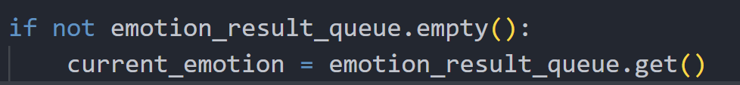
- Kiểm tra nếu có kết quả dự đoán (emotion_result_queue không rỗng).
- Lấy cảm xúc mới nhất từ hàng đợi.
- Hiển thị cảm xúc lên màn hình bằng cv2.putText().
- Màu chữ đỏ ((0,0,255)) để dễ nhìn.

- Nhận diện giới tính ( Võ)
  - Xử lí dữ liệu
source code lưu ở process_gender_dataset.py
Tập dữ liệu gồm các file ảnh, tên ảnh sẽ mang định dạng age_gender_race_date_time.jpg, cần tách nhãn giới tính từ tên file. 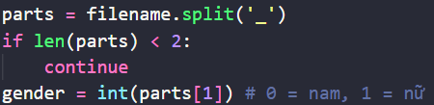
Lưu vào tập y (nhãn nhận diện giới tính):
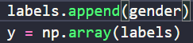
chuyển đổi từ BGR (blue-green-red) sang RGB (red-green-blue). OpenCV (cv2) đọc ảnh theo định dạng màu BGR (Blue-Green-Red), trong khi hầu hết các thư viện hiển thị ảnh như matplotlib, PIL hoặc TensorFlow lại sử dụng RGB (Red-Green-Blue). Nếu không chuyển đổi, màu sắc sẽ bị lệch khi hiển thị hoặc huấn luyện mô hình. 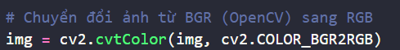
Chuẩn hóa kích thước ảnh
Lưu các ảnh vào tập X:
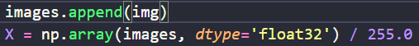
Sau đó chia các tập train và test:
  - Huấn luyện mô hình
Khởi tạo mô hình:
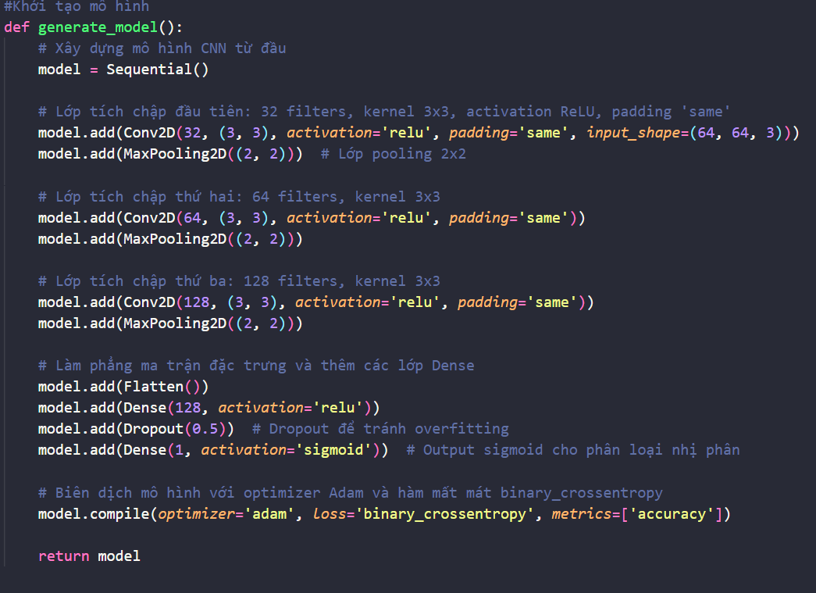
1. Conv2D(32, (3,3), activation='relu', padding='same') + MaxPooling2D
Học được các đặc trưng cơ bản: cạnh, góc cạnh.
Padding 'same' giúp giữ nguyên kích thước đầu ra → dễ xử lý về sau.
Pooling 2x2 giảm kích thước không gian (downsampling), tránh quá tải bộ nhớ.
2. Conv2D(64, (3,3), ...) + MaxPooling2D
Tăng số lượng bộ lọc (filters) → trích xuất đặc trưng phức tạp hơn như hình dạng mắt, mũi...
3. Conv2D(128, (3,3), ...) + MaxPooling2D
Càng lên cao, mô hình học được đặc trưng sâu hơn như tỷ lệ khuôn mặt, cấu trúc xương.
4. Flatten + Dense(128, activation='relu')
Chuyển ảnh 3D thành vector 1D để đưa vào tầng fully connected.
Dense với 128 đơn vị giúp học mối liên hệ phi tuyến giữa đặc trưng và nhãn.
5. Dropout(0.5)
Giảm overfitting bằng cách "bỏ" ngẫu nhiên 50% neuron trong quá trình huấn luyện.
6. Dense(1, activation='sigmoid')
Đầu ra dạng xác suất → phù hợp với bài toán nhị phân.
Huấn luyện và đánh giá
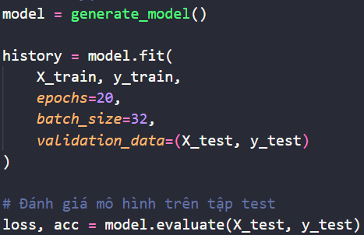
- Đoán tuổi (Nguyên)
- Nhận diện trạng thái mắt (Thọ)
  - Huấn luyện mô hình
    - Tiền sử lý dữ liệu
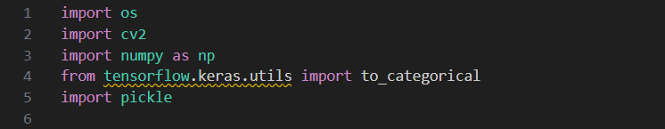
- Import các thư viện cần thiết cho quá trình sử lý và gắn nhãn dữ liệu
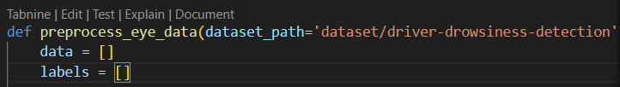
- Định nghĩa một hàm để xử lý hình ảnh và gắn nhãn cho dữ liệu với tham số là đường dẫn đến một dataset
- Khởi tạo 2 mạng data và labels chứa dữ liệu và nhãn
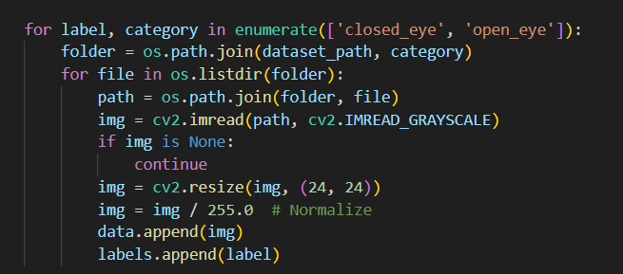
- Duyệt qua các thư mục: Hàm duyệt qua hai thư mục con trong dataset_path, mỗi thư mục chứa ảnh mắt nhắm hoặc mắt mở.
- Đọc ảnh: Mỗi ảnh được đọc vào bằng cv2.imread và chuyển sang ảnh grayscale (ảnh đơn sắc) để giảm độ phức tạp.
- Kiểm tra ảnh hợp lệ: Nếu ảnh không thể đọc (img is None), chương trình sẽ bỏ qua.
- Thay đổi kích thước: Mỗi ảnh được thay đổi kích thước thành 24x24 pixel để có thể đồng nhất kích thước đầu vào cho mô hình.
- Chuẩn hóa: Các giá trị pixel được chia cho 255.0 để đưa chúng về phạm vi
[0, 1], giúp quá trình huấn luyện hiệu quả hơn.
- Lưu ảnh và nhãn: Ảnh đã xử lý và nhãn tương ứng được lưu vào data và labels.

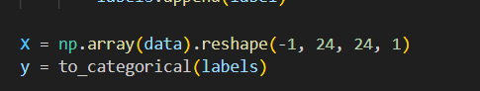
- X: Dữ liệu ảnh được chuyển thành một mảng NumPy với kích thước (số lượng ảnh, 24, 24, 1), trong đó 1 là số kênh màu (ảnh grayscale chỉ có 1 kênh).
- y: Nhãn được chuyển đổi thành dạng one-hot encoding bằng hàm to_categorical của Keras. Điều này giúp mô hình phân loại dễ dàng nhận dạng nhãn (0 hoặc 1).
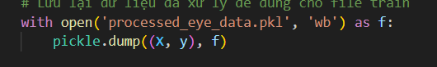
- Dữ liệu đầu vào (X) và nhãn (y) sau khi đã được tiền xử lý được lưu vào file processed_eye_data.pkl bằng pickle. File này có thể được sử dụng lại trong các bước huấn luyện mô hình sau này mà không cần phải xử lý lại.

    - Huấn luyện mô hình
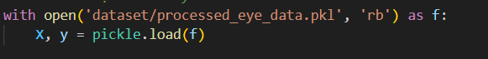
- Load dữ liệu đã sử lý
- Dữ liệu được chia thành hai phần: tập huấn luyện (80%) và tập kiểm tra (20%). train_test_split giúp chia dữ liệu ngẫu nhiên, và random_state đảm bảo tính lặp lại của kết quả.
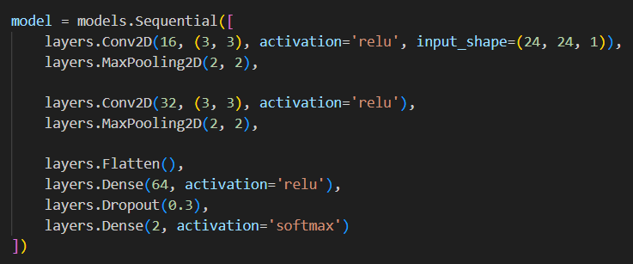
Mô hình sử dụng kiến trúc CNN để nhận diện trạng thái mắt.
- Conv2D: Các lớp tích chập (convolution) được sử dụng để trích xuất các đặc trưng của ảnh. Mỗi lớp Conv2D sẽ có một số lượng bộ lọc (filters) để nhận diện các đặc trưng như viền, kết cấu.
- MaxPooling2D: Giảm độ phân giải ảnh sau mỗi lớp tích chập, giúp giảm số lượng tham số và tăng tính trừu tượng của đặc trưng.
- Flatten: Biến đổi các đầu ra từ các lớp tích chập thành một vector 1 chiều để đưa vào lớp dày (Dense).
- Dense: Lớp đầy đủ kết nối (Fully Connected Layer), tạo ra các lớp quyết định cuối cùng. Lớp đầu tiên có 64 đơn vị và sử dụng hàm kích hoạt ReLU. Lớp cuối cùng có 2 đơn vị, mỗi đơn vị đại diện cho một lớp nhãn (mở và đóng), sử dụng hàm kích hoạt softmax để trả về xác suất.
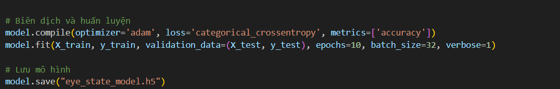
- Biên dịch mô hình: Sử dụng bộ tối ưu adam, hàm mất mát categorical_crossentropy (do bài toán phân loại nhiều lớp) và đo lường độ chính xác (accuracy).
- Huấn luyện mô hình: Dữ liệu huấn luyện (X_train, y_train) và kiểm tra (X_test, y_test) được đưa vào mô hình trong 10 epoch với batch size là 32.
- Sau khi huấn luyện xong, mô hình được lưu vào file eye_state_model.h5

  - Nhận Diện
    - Khởi tạo mô hình, hàng đợi và các luồng
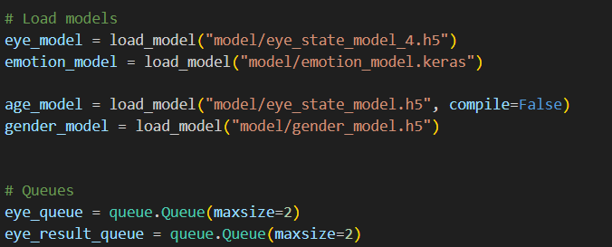
- Mô hình eye_state_model.h5 được tải vào để dự đoán trạng thái mắt (mở hoặc đóng). Mô hình này sẽ được sử dụng để phân loại hai trạng thái của mắt dựa trên hình ảnh.
- eye_queue: Hàng đợi chứa các cặp mắt (left_eye, right_eye) để xử lý.
- eye_result_queue: Hàng đợi chứa kết quả trạng thái mắt (mở hoặc đóng) sau khi mô hình dự đoán.

    - Luồng dự đoán trạng thái mắt
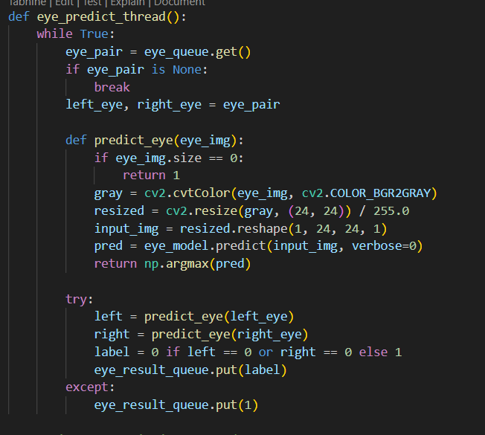
- Chức năng: Luồng này lấy các cặp mắt (left_eye và right_eye) từ eye_queue và sử dụng mô hình eye_model để dự đoán trạng thái của mắt (mở hoặc đóng).

- Quá trình:
- Mỗi ảnh mắt (một ảnh cho mắt trái và một ảnh cho mắt phải) được chuyển thành ảnh grayscale và thay đổi kích thước thành 24x24.
- Mỗi ảnh được chuẩn hóa (chia cho 255.0) và đưa vào mô hình eye_model.
- Dự đoán kết quả cho từng mắt. Nếu cả hai mắt đều đóng (mã 0), trạng thái sẽ là 0 (đóng), nếu không, trạng thái sẽ là 1 (mở).
- Kết quả được đưa vào eye_result_queue.
    - Hàm sử lý trạng thái mắt
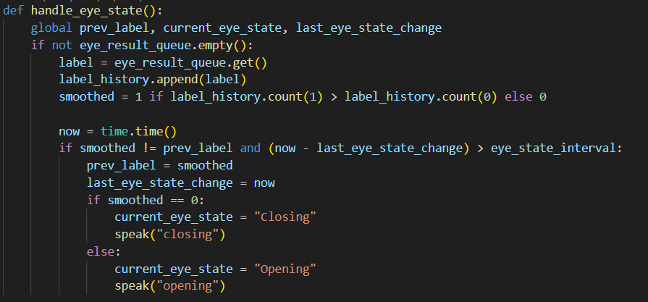
- Chức năng: Hàm này xử lý kết quả từ eye_result_queue để xác định trạng thái mắt hiện tại (current_eye_state).
- Quá trình:
- Kết quả dự đoán trạng thái mắt được lấy từ eye_result_queue.
- Lịch sử các trạng thái mắt (dựa trên một danh sách label_history) được duy trì để làm mượt kết quả, giảm bớt sự thay đổi đột ngột.
- Nếu trạng thái mắt thay đổi và thời gian giữa các thay đổi đủ lớn (được kiểm tra qua eye_state_interval), trạng thái mới sẽ được cập nhật.
- Nếu mắt đóng, current_eye_state được đặt là "Closing", ngược lại là "Opening". Một thông báo bằng giọng nói sẽ được phát qua speak().

    - Hàm thông báo trạng thái
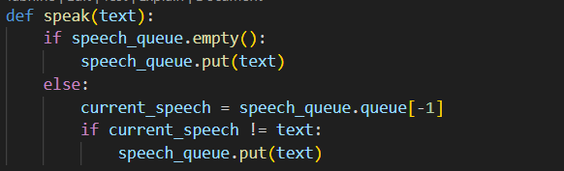
- Chức năng: Hàm này dùng để phát âm thông báo về trạng thái của mắt (mở hoặc đóng).
- Quá trình:
  - Nếu hàng đợi phát âm (speech_queue) đang trống, văn bản sẽ được đưa vào để phát âm.
  - Nếu văn bản vừa muốn phát âm đã có trong hàng đợi, nó sẽ kiểm tra xem văn bản đó có khác với văn bản hiện tại không, để tránh việc phát âm trùng lặp.

- Nhận kết quả từ các mô hình và hiển thị lên màn hình (Thọ)
Nhận kết quả
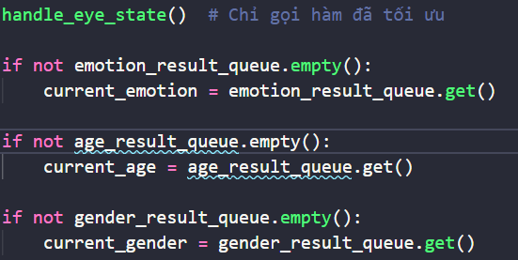
Hiển thị kết quả ra màn hình
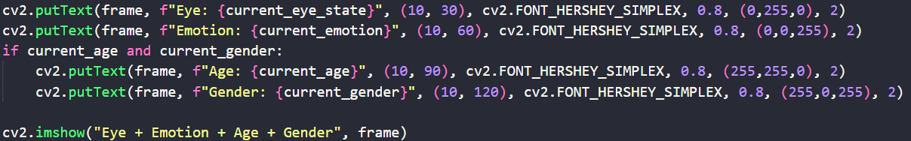
- Kết thúc chương trình (Thọ)
Giải phóng tài nguyên
